Laporan Hasil Kegiatan

Modul 3

Nama :Hanief Abdul Aziz

NIM :L200160118

Kelas :D(?)

* Kegiatan 1

Hasil SS-an

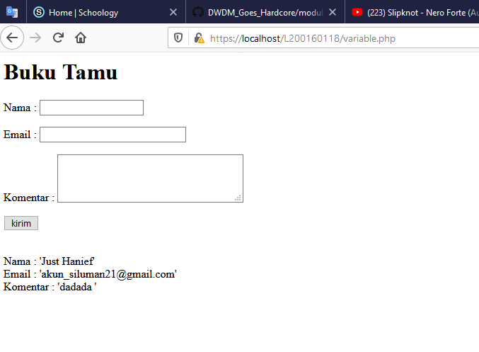

* Kegiatan 2

Hasil SS-an

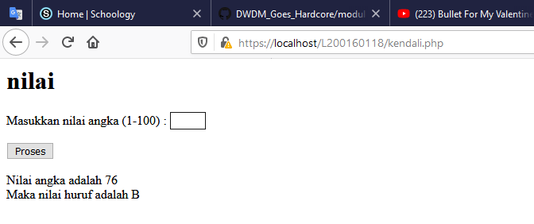

* Kegiatan 3

Hasil SS-an

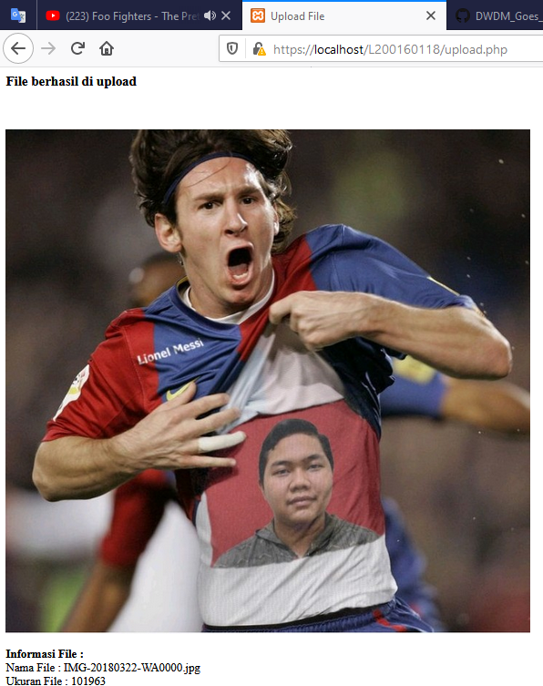

* Kegiatan 4

Hasil SS-an

